单一来源采购招标申请
资产处:
根据“关于印发《上海商学院微专业管理办法(试行)》的通知”和“关于印发《上海商学院微专业实施细则(试行)》的通知”文件要求，为进一步优化微专业操作流程规范，提升微专业从专业招生到修业完成的全过程信息化，因此需升级教务管理系统，在系统中增加微专业模块，拟由正方软件股份有限公司承担该项目。根据教务处工作安排和预算，希望按照单一来源采购招标，理由如下：
教务管理系统的核心源代码、底层架构、数据库结构及特定功能模块的知识产权均归属于原供应商。任何其他服务商无法在未获得源代码和核心技术文档授权的情况下，提供与原系统完全兼容的深度维护、代码级修复和功能升级服务。
具体建设需求如下：
1. 提供微专业报名通道，使学生能通过教务系统报名微专业。微专业所在学院报名前设置报名条件，学生根据条件选择微专业。报名结束后，微专业学院审核、教务处终审。
2. 微专业单独做计划，允许设置四到六门必修课程；由微专业学院对开课课程排课。
3. 微专业需要区分是否收费，用于后续学分互认，可以做到计划里维护；
4. 针对免费微专业，需要系统自动将课程性质为开放选修课的微专业课程互认到‘外专业开放选修课’节点下，课程性质为通识选修课的互认到通识选修课节点，互认的课程在原来的微专业也认，需要过程成绩都认过去，故每次出新成绩都要认过去；
5. 针对收费微专业，学生自己申请哪两门课程去互认到主修（学校固定只能最多互认两门），规则也是课程性质为开放选修课的微专业课程互认到‘外专业开放选修课’节点下，课程性质为通识选修课的互认到通识选修课节点，需要过程成绩都认过去。审核流程需要增加步骤标记（学生学院、开课学院、微专业学院）
6. 增加微专业退出功能，学生发起申请，只能再微专业名单里的学生才能申请；若是免费微专业，直接申请，审核通过即可，不影响已经互认的成绩；若是收费微专业，且学生之前没做过互认，则申请同时让学生进行互认，也是最多两门，规则也是课程性质为开放选修课的微专业课程互认到‘外专业开放选修课’节点下，课程性质为通识选修课的互认到通识选修课节点，需要过程成绩都认过去；管理端可以直接维护学生退出微专业；
7. 退出微专业的不影响后续打印微专业成绩单。
8. 增加微专业毕业审核功能，审核条件就是培养方案所有课程要通过，学生可以查询微专业修读情况。审核通过后，给学生生成微专业证书号和证书。
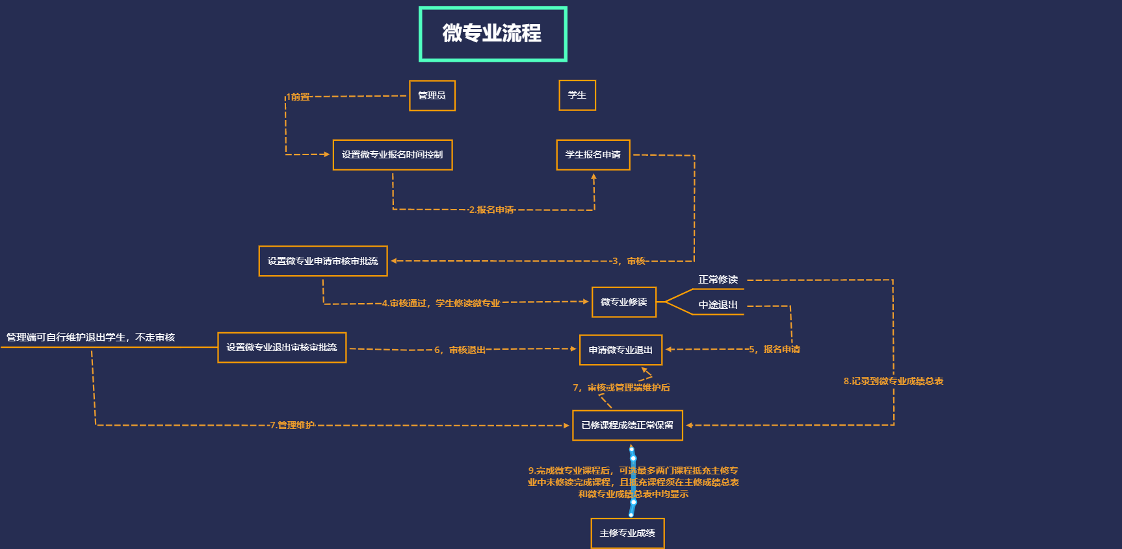
综合上述情况，本项目拟采用单一来源方式进行采购。
请审核!
教务处
2025年11月3日

